以实际行动诠释孝道的农村妇女
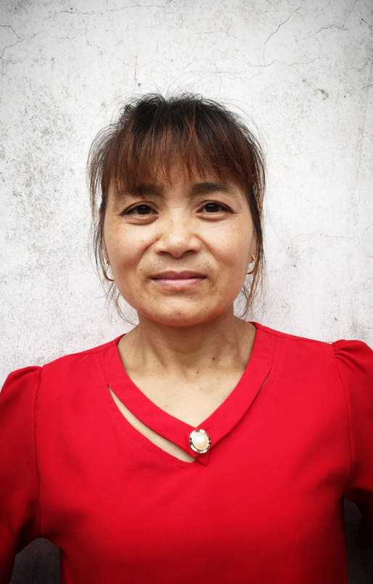
张春英，当涂县太白镇宁西村村民。先后两次组建的家庭接连遭遇了丈夫的不幸身亡，张春英的身心受到了严重的打击。但是她没有被困难击倒，而是带着年幼的儿子和改嫁后所生的女儿，独自承担起了赡养四位老人的重任。她每天清晨5点多起床，收拾家务、做饭，给丧失行动能力的婆婆穿衣服、洗脸、刷牙……叮嘱公公按时服药，她从来没有嫌弃过老人。她白天忙于工作和照顾老人，晚上还不知疲倦的辅导孩子学习，用自己的实际行动为大家树立了一个学习的榜样。

